Мероприятия, посвященные юбилею Кузнецкой земли

В начале апреля текущего года в полысаевских учреждениях образования и городском молодежном центре состоялись мероприятия, посвященные 75-летию Кемеровской области.

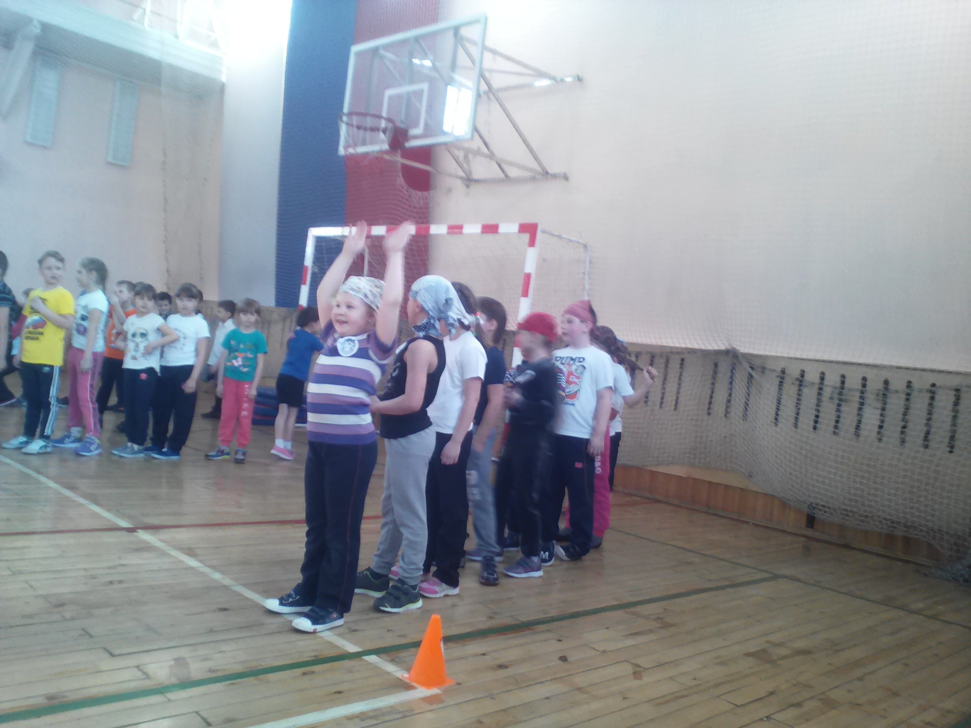 Так, в школах и детских садах для ребят были организованы конкурсы стихотворений о родном Кузбассе, занятия по нравственно-патриотическому воспитанию, спортивно-развлекательные конкурсы.
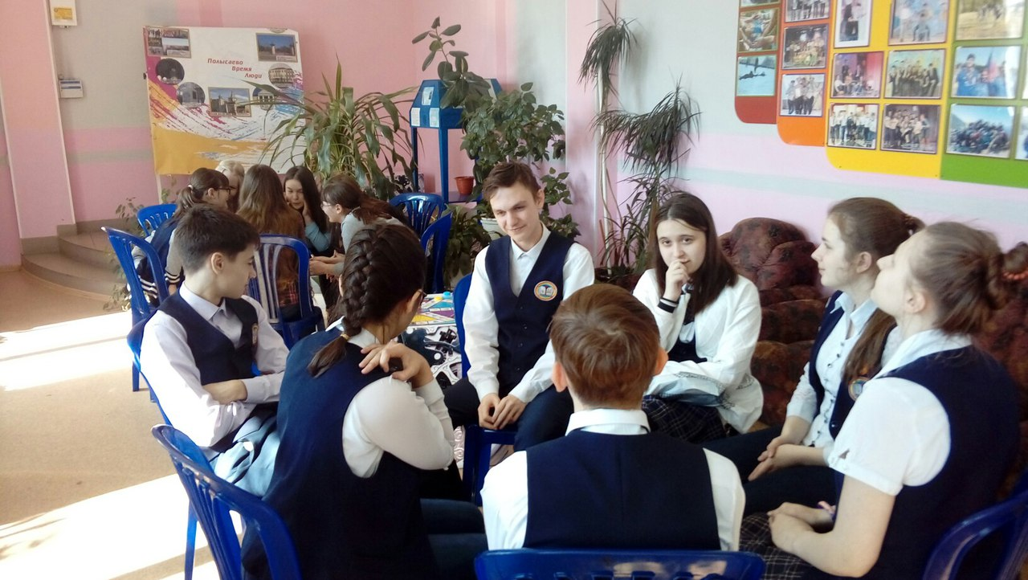

Также школьники и воспитанники образовательных учреждений приняли активное участие в интеллектуальных играх, где показали свои знания истории родного края, вспомнили основные периоды становления области, рассказали о богатой природе и достопримечательностях Кузбасса.

Ольга Грачева
10.04.2018

